Sprawozdanie z ćwiczeń do wykładu 1
Sygnały: parametry, rodzaje i proste przekształcenia
Imię i nazwisko
Numer albumu
Grupa
Data ćwiczeń
Data oddania

Zadanie 1. Co zmienia każdy parametr sinusoidy?
Wykres
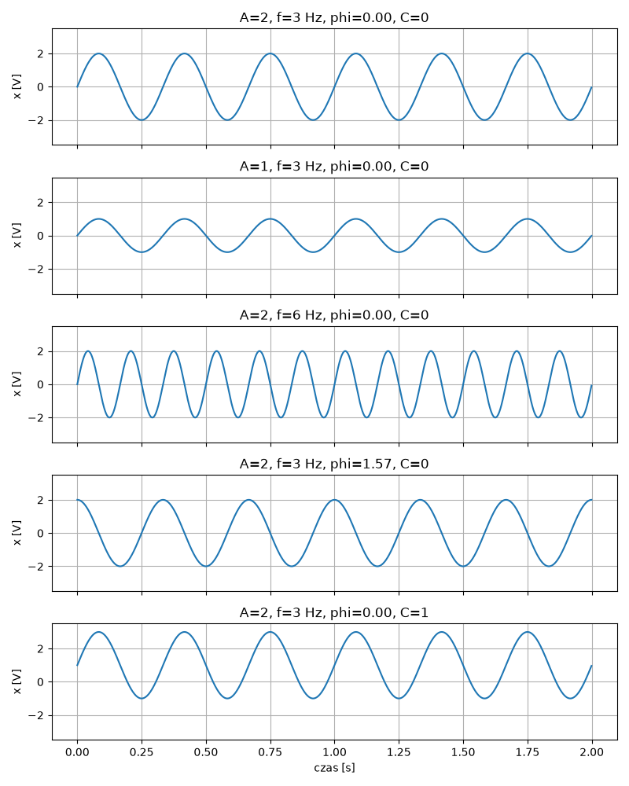

Wyniki
Wariant | A | f [Hz] | φ | C | T [s] | min | max | x(0)
bazowy | 2 | 3 | 0 | 0 | 0,333 | −2 | 2 | 0
zmiana A | 1 | 3 | 0 | 0 | 0,333 | −1 | 1 | 0
zmiana f | 2 | 6 | 0 | 0 | 0,167 | −2 | 2 | 0
zmiana φ | 2 | 3 | π/2 | 0 | 0,333 | −2 | 2 | 2
zmiana C | 2 | 3 | 0 | 1 | 0,333 | −1 | 3 | 1

Odpowiedzi
Co zmienia amplituda A?
Amplituda A określa, jak daleko sygnał odchyla się od swojego poziomu środkowego: przy A = 1 sinus mieści się w przedziale od −1 do 1 zamiast od −2 do 2.
Co zmienia częstotliwość f?
Częstotliwość f mówi, ile pełnych okresów przypada na sekundę; po zmianie z 3 Hz na 6 Hz okres skrócił się z 0,333 s do 0,167 s, a kształt i zakres wartości się nie zmieniły.
Co zmienia faza φ?
Faza φ przesuwa sinus w czasie, czyli zmienia, w którym miejscu okresu zaczyna się wykres; przy φ = π/2 sygnał startuje od szczytu, więc x(0) = 2.
Co zmienia przesunięcie C?
Przesunięcie C podnosi cały wykres do góry o stałą wartość: przy C = 1 sinus drga wokół 1 (od −1 do 3), a jego amplituda nadal wynosi 2.

Zadanie 2. Cztery podstawowe sygnały
Wykres
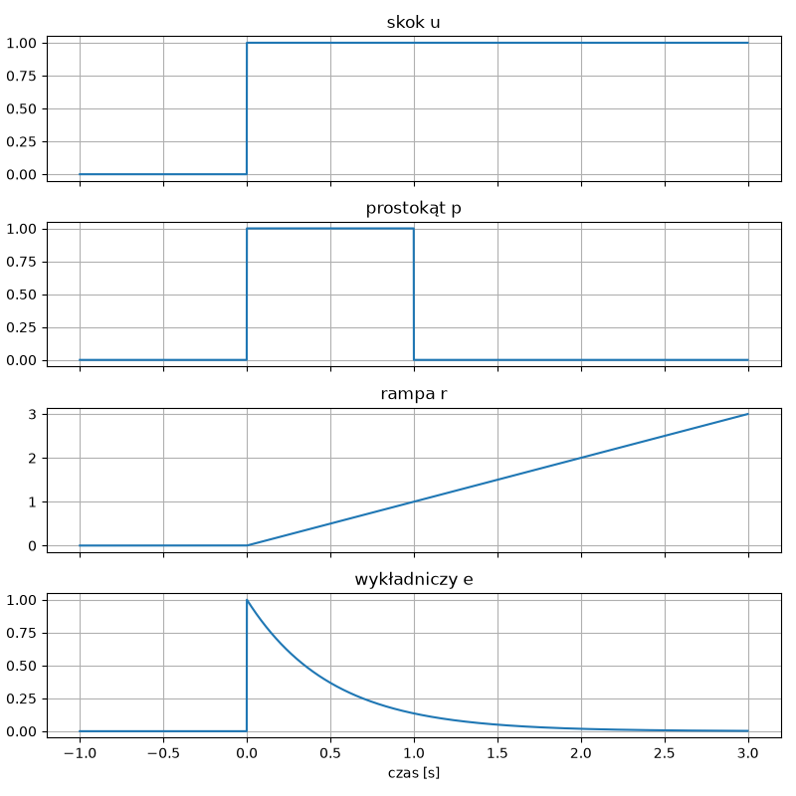

Wyniki
Sygnał | t = −0,5 | t = 0 | t = 0,5 | t = 1 | t = 2
u (skok) | 0 | 1 | 1 | 1 | 1
p (prostokąt) | 0 | 1 | 1 | 0 | 0
r (rampa) | 0 | 0 | 0,5 | 1 | 2
e (wykładniczy) | 0 | 1 | 0,368 | 0,135 | 0,018

Odpowiedzi
Który z sygnałów jest okresowy?
Żaden z tych czterech sygnałów nie jest okresowy, bo żaden fragment wykresu nie powtarza się w nieskończoność.
Który rośnie bez końca, jeśli wydłużymy oś czasu?
Bez końca rośnie tylko rampa r(t) = t dla t ≥ 0; skok zatrzymuje się na 1, a prostokąt i sygnał wykładniczy wracają do zera.
Ile wynosi p(1) i dlaczego?
p(1) = 0, ponieważ prostokąt jest określony warunkiem 0 ≤ t < 1, więc sama chwila t = 1 już do niego nie należy.

Zadanie 3. Przesunięcie, ściśnięcie i odbicie
Wyniki
Wariant | Szczyt w chwili t = | Sygnał > 0 dla | Przewidywanie się zgadza? (tak/nie)
s(t) | 0 | −1 < t < 1 | tak
s(t − 1) | 1 | 0 < t < 2 | tak
s(2t) | 0 | −0,5 < t < 0,5 | tak
s(−t) | 0 | −1 < t < 1 | tak

Wykres
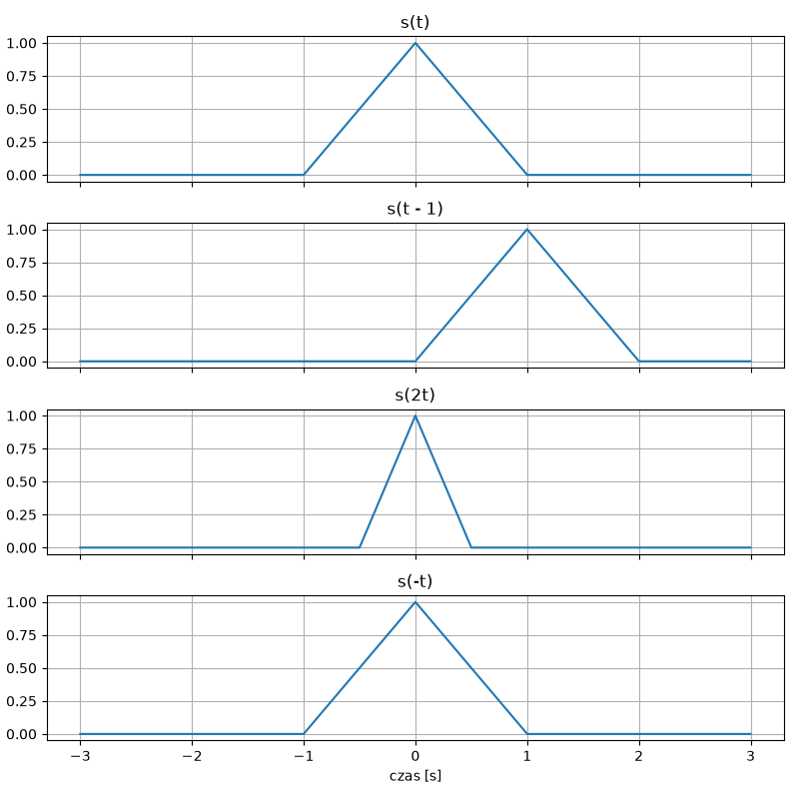

Odpowiedzi
Gdzie się pomyliłem i dlaczego (jeśli się pomyliłem)?
Przewidywania zgodziły się z wykresami. Najłatwiej o pomyłkę przy s(t − 1): mimo minusa w nawiasie trójkąt przesuwa się w prawo, bo szczyt jest tam, gdzie t − 1 = 0, czyli w t = 1.
Dlaczego s(t) i s(−t) wyglądają tak samo?
Trójkąt jest symetryczny względem t = 0, więc odbicie względem osi pionowej nic nie zmienia: s(−t) = s(t). Taki sygnał nazywamy parzystym.

Zadanie 4. Z czego składa się pomiar?
Wykres
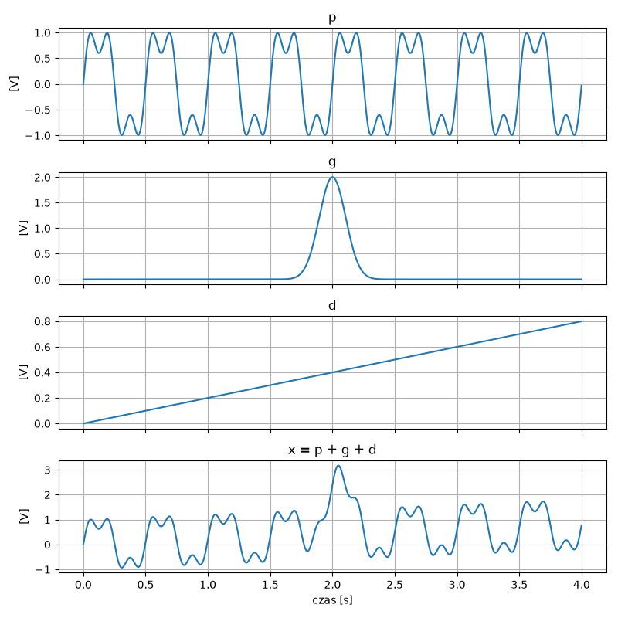

Odpowiedzi
Okres składowej p:
0,5 s – w tym czasie sinus 2 Hz wykonuje dokładnie jeden okres, a sinus 6 Hz dokładnie trzy, więc obie składowe wracają do tych samych wartości.
Która składowa daje powolny wzrost, a która „górkę” w okolicy t = 2 s?
Powolny wzrost daje składowa d = 0,2·t, a „górkę” w okolicy t = 2 s daje składowa g (impuls gaussowski o szerokości ok. 0,15 s).
Czy x jest okresowy? Dlaczego?
Nie – trend d stale rośnie, a górka g występuje tylko raz, więc przesunięcie sygnału o 0,5 s go nie odtwarza (w notatniku porównanie x(t + 0,5) z x(t) dało False).
Czy x jest deterministyczny? Dlaczego?
Tak – każda składowa jest opisana wzorem bez losowości, więc wartość x w dowolnej chwili można dokładnie obliczyć.

Zadanie 5. Rysunek: czas ciągły i czas dyskretny
Wykres
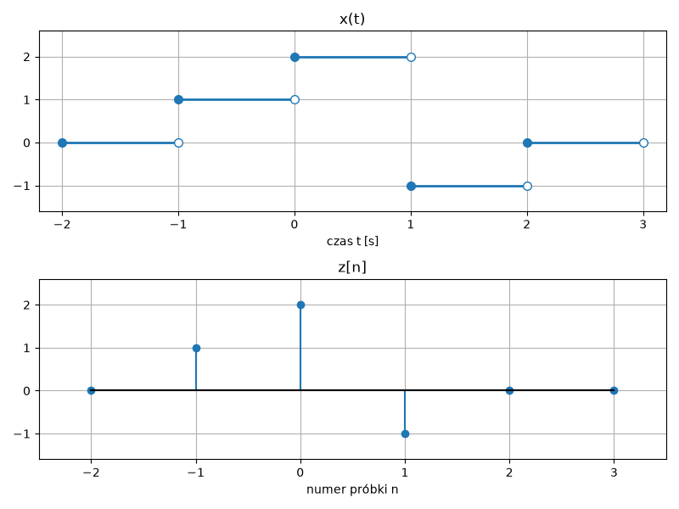

Wyniki
x(0) | x(1) | z[0] | z[3]
2 | −1 | 2 | 0

Odpowiedzi
Czy istnieje z[0,5]? Dlaczego?
Nie – z[n] jest sygnałem dyskretnym i ma wartości tylko dla całkowitych n. Sygnał x(t) jest natomiast sygnałem ciągłym i ma wartość w każdej chwili, także w miejscach skoków.

Zadania dla chętnych (nieobowiązkowe)
Zadanie 6. Szum i powtarzalne losowanie
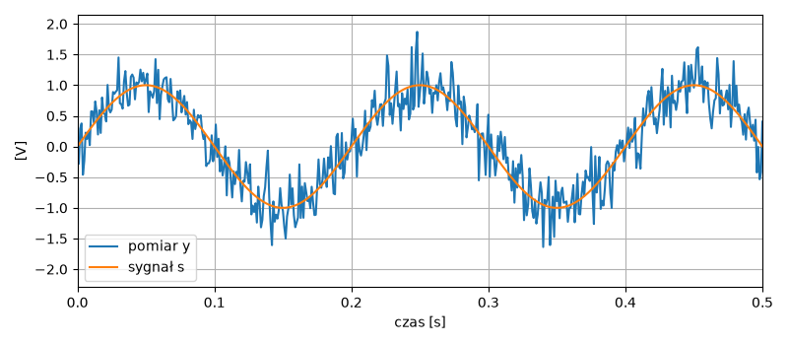
Średnia szumu wyniosła −0,0087, a odchylenie 0,2966 – blisko 0 i 0,3, ale nie dokładnie, bo 1000 losowych liczb to tylko skończona próbka rozkładu.
Generator z tym samym ziarnem 42 dał identyczny szum (np.array_equal = True), a z ziarnem 43 inny (False).
Ziarno ustawia się po to, żeby „losowy” eksperyment dało się powtórzyć i uzyskać te same wyniki, np. przy sprawdzaniu ćwiczeń lub porównywaniu algorytmów.
Zadanie 7. Czy suma dwóch sinusoid zawsze jest okresowa?
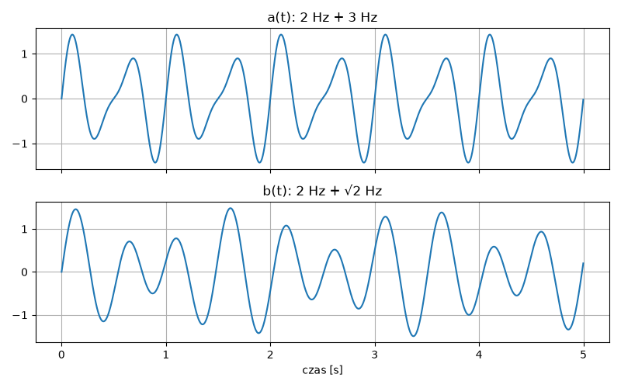
Przed uruchomieniem: a(t) jest okresowy z okresem 1 s (2 okresy składowej 2 Hz i 3 okresy składowej 3 Hz), a b(t) nie jest okresowy.
Wynik: dla a(t) różnica po przesunięciu o 1 s i 2 s wynosi ok. 1e−14, czyli zero; dla b(t) przy każdym T zostaje różnica 0,5–1.
Dla b(t) nie ma okresu, bo 2 i √2 nie mają wspólnej wielokrotności – żaden czas T nie mieści całkowitej liczby okresów obu składowych.
Zadanie 8. Czy średnia i RMS wystarczą do opisu sygnału?
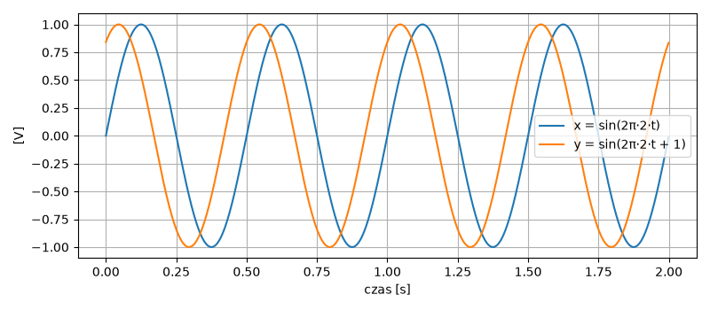
x: średnia 0, RMS 0,707. Dla 2·x średnia nadal wynosi 0, a RMS rośnie dwukrotnie do 1,414.
Sygnał y = sin(2π·2·t + 1) ma tę samą średnią (0) i RMS (0,707), ale jest przesunięty w czasie, więc wygląda inaczej.
Średnia równa zero nie oznacza braku sygnału – sinus ma średnią 0, choć ma dużą amplitudę. Dwie liczby nie opisują kształtu sygnału.

Wnioski
Ćwiczenia pokazały, że każdy parametr sinusoidy odpowiada za inną cechę wykresu: A za zakres drgań, f za tempo, φ za położenie w czasie, a C za poziom środkowy. Przekształcenia s(t − 1), s(2t) i s(−t) najłatwiej przewidzieć, szukając chwili, w której wyrażenie w nawiasie jest równe zero. Zaskakujące było to, że minus w s(t − 1) przesuwa sygnał w prawo, a także to, że suma dwóch sinusoid nie zawsze jest okresowa. Najwięcej uwagi wymagało pilnowanie granic przedziałów (≤ czy <), od których zależą wartości w punktach skoku, np. p(1) = 0.

